 | 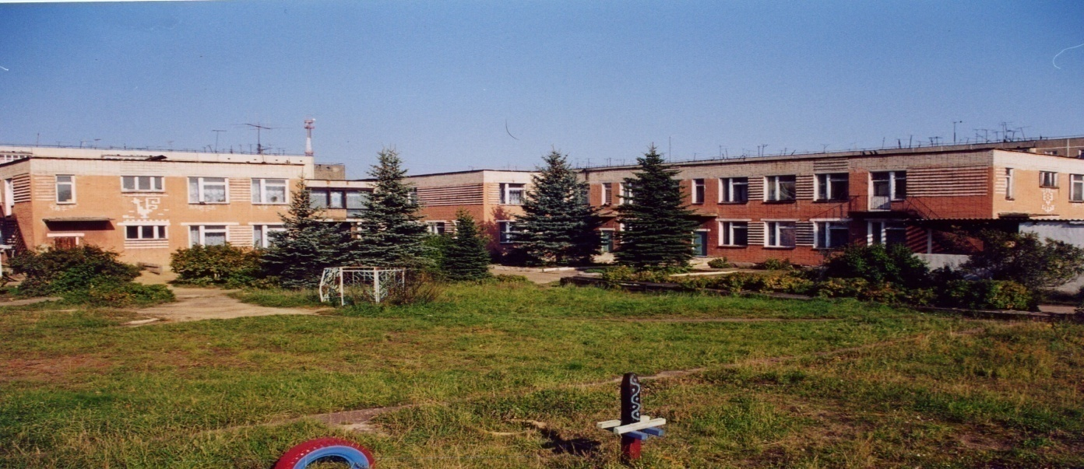 | 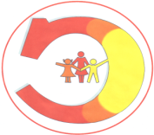
Муниципальное дошкольное образовательное учреждение
детский сад № 117 «Электроник» комбинированного вида
городского округа город Буй

Консультация для родителей

«Обучаем играя»

Подготовила:
Учитель – логопед
Василькова Светлана Евгеньевна

Эта информация для тех, у кого в семье растет дошкольник, для тех, кто интересуется его развитием, старается помочь, как можно полнее реализовать его возможности, для тех, кто серьезно относится к такой проблеме, как подготовка ребенка к школе. Как помочь, чтобы ребенок безболезненно вступил в новый этап своей жизни, чтобы учеба в школе приносила ему больше радостей, чем огорчений?
Чаще всего этот вопрос не вызывает беспокойства родителей. Но нередко дети, пришедшие в школу с естественным желанием хорошо учиться, с верой в свои силы, постоянно превращаются в растерянных, неуверенных в себе «неудачников». Один никак не может сосредоточится на уроке, сконцентрировать свое внимание, у других совершенно не развита память, третьи не в состоянии правильно изобразить в тетради простой крючок и.т.д. Как специалисту, так и неопытному педагогу или родителям трудно предугадать и представить все многочисленные и разнообразные проблемы, возникающие на первых этапах обучения ребенка.
Все чаще в начальной школе стали встречаться дети, которые не могут овладеть письмом и чтением в течение длительного времени. Такие дети плохо запоминают и путают буквы, так как не правильно или недостаточно четко произносят звуки речи. При нормальном физиологическом слухе у таких детей, как правило, плохо развит речевой – фонематический слух. При таком нарушении ребенку трудно решить, какой буквой обозначать звук, смешиваемый с другим звуком. Обычно детям трудно различать глухие и звонкие звуки: П - Б, Т - Д, К - Г, Ф - В, С- З, Ш - Ж; твердые и мягкие: Л - ЛЬ (угол – уголь); свистящие и шипящие: С – Ш (кашка – каска); звуки Р – Л (рак – лак) и.т.д.
Известно, что звуков в русском языке 42, а букв 33. Это значит, что отношение между звуками и буквами не такие простые, как может показаться на первый взгляд и письменная речь не может абсолютно точно копировать устную.
Как правильно записать звучащую речь? Этому учит графика. Звуки мы слышим, а буквы пишем. Умение ребенка узнавать графический образ буквы – одно из важнейших умений, готовящих его к чтению и письму. Педагогам и родителям, прежде всего, нужно добиться того, чтобы процесс овладения навыками чтения письма стал доступным и интересным для малыша. А поскольку основной формой познавательной деятельности дошкольника является игра, то именно она в этом будет лучшей помощницей. Необходимо стараться продумывать наиболее привлекательные занятия с ребенком: развивать его любознательность, будить в нем игровой азарт, быть его партнером в игре, а так же сотрудничать с ним.
Упражнения и игры с буквами, которые мы предлагаем сегодня «кочуют» из одной педагогической системы в другую, как народные песни или сказки. Но все они прошли проверку практикой и могут пригодиться как педагогам ДОУ, так и родителям, озабоченным проблемой обучения детей грамоте.
• Буквы можно выкладывать на столе, на полу, на земле, из веревочек, спичек, палочек, шишек, камешков, макаронин; «рисовать» горсточкой песка, крупы, высыпающихся тонкой струйкой из бумажного кулечка. Таким «рукотворным» буквам можно придумать соответствующие названия, например, « каменные» буквы, «лесные» буквы, «макаронные» буквы. Попутно можно сочинять истории, кому, где и когда понадобилось пользоваться такими знаками.
- Играющие выбирают водящего. Водящий выкладывает на полу букву из длинных толстых веревок. Это лабиринт. Остальные играющие по сигналу пытаются пройти лабиринт и не соскользнуть с веревочек. Игра становится еще интересней, если лабиринт надо пройти с закрытыми глазами и отгадать, какая буква выложена. Выигрывает тот, кто не соскользнет с веревки и правильно назовет букву.
- Буквы можно печь из соленого теста. Готовые буквенные изделия можно раскрасить и повесить на «буквенное» дерево. Далее можно играть в «Пойди туда - не знаю куда». Выбирается царь. Царь усаживается на трон и обращается к одному из играющих: «Пойди туда – не знаю, куда; принеси то – не знаю, что!» Игрок, к которому обратились, подходит к дереву и «срывает» с него букву, а царь в это время закрывает глаза. Игрок приходит к царю: «Я принес тебе, царь, подарочек: глаз своих не открывай, что за буква, отгадай!» Царь берет букву в руки, ощупывает её и называет. Игроки могут загадать короткое слово. Тогда царь, ощупав буквы, пытается отгадать, какое слово они составляют.
- Буквы можно лепить из пластилиновых колбасок, и делать из них лепные барельефы. Такие барельефы могут стать достойным украшением фамильных гербов, рыцарских щитов, сказочных замков.
- Можно затеять игру: предложить детям отгадать, как зовут персонажа (рыцаря, волшебника, принцессу), на дверях замка которого красуется такой герб.
- Водящий рисует часть буквы и спрашивает остальных, какую букву он задумал. Тот, кто догадался дорисовывает букву. В эту игру можно играть на бумаге, на доске, на асфальте, на песке.
- Один игрок поворачивается спиной к другому, и тот пальцем «рисует» у него на спине буквенный знак, который нужно угадать. Если буква отгадана верно, игроки меняются ролями.
- В эту же игру можно играть группой. Выбираются двое водящих. Один поворачивается спиной к играющим. Другой манит пальцем кого-нибудь из группы, кому он поручает нарисовать на спине первого водящего букву.
- Берется небольшой поднос с бортиками. В него насыпается мелкий песочек или манка. Дети по очереди рисуют буквы пальцем на сыпучем материале.
- Водящий кладет перед играющими букву вверх ногами. Нужно угадать, что это за буква. Игру можно усложнить, если одновременно предъявляемых букв будет несколько. И самый сложный уровень – когда надо прочитать выложенное «вверх ногами» слово.
- Детям раздают карточки с зеркально написанными буквами. Узнать их можно, только глядя в зеркало. Игру можно усложнить, если в карточках с зеркальными буквами будут написаны слова.
- Выбираются две команды по два-три человека. На полу раскладываются две длинных дорожки из обоев, на одной в левом нижнем углу нарисована очень маленькая буква, на другой с левой стороны изображена очень большая такая же буква. По условному сигналу члены команды по очереди начинают рисовать такие же буквы. Они должны « вырастить» свою букву к концу дорожки, другие же - уменьшить ее. Выигрывает та команда, которая закончит работу за более короткое время и при этом нарисует больше буквенных знаков.
- Ребенку предлагаются карточки с зашумованными буквами. Нужно увидеть заданную букву среди большого количества линий, разного качества элементов.
- Берется небольшое количество воды, кисточка и белый листок бумаги. Обмакнув кисть в воду, ребенок выводит водяное начертание нужной буквы.
- Раскрашивание контурных изображений, напоминающих букву. Штриховка контурных изображений, напоминающих букву (разнообразными способами).
- Вырезание букв из бумаги.
Для формирования полноценных навыков письма мы используем настенное панно под названием «Домики приглашают в гости», которое направлено на предупреждение оптической дисграфии. Оно представлено набором букв русского алфавита и домиками, каждый из которых приглашает букву к себе в гости. А игра так и называется «В каком домике живет буква?» Для предупреждения оптической дисграфии мы используем и другие игры:
- «Буквы – путанки»
На планшете – буквы и их зеркальные двойники. Ребенку необходимо показать неправильную букву и зачеркнуть, а правильную букву обвести в кружок.
- «Чудо – дерево»
На стволе макета дерева находятся жучки, «несущие» на спине правильно и неправильно напечатанные буквы. Ребенку предлагается посчитать количество жучков с правильно напечатанной буквой и сказать, сколько же жучков «несут» на себе правильную букву.
- «Прозрачный квадрат»
Педагог предлагает для рассматривания букву, составленную из элементов, причем каждый элемент находится на отдельной карточке. Приемом наложения одной карточки на другую получается буква, значит, карточку нужно положить так, чтобы все элементы буквы совпали. Результат: закрепляется направление написания печатных букв.
Таким образом, используемый нами метод знакомства с буквой и работы с ней помогает в игровой, занимательной форме развивать у детей первоначальные умения и навыки чтения и письма.

